2016年4月高等教育自学考试温馨提示

请各位自考生注意：
2016年4月高等教育自学考试将于4月16-17日进行，考试时间为上午9：00—11:30，下午2:30—5:00。请在我校自学考试学习服务中心报名的自考生，于4月12日9:00—15日17:30，登录安徽省高等教育自学考试考生服务平台（网址zk.ahzsks.cn），进入后按提示输入个人信息自行打印准考证（含考试通知单），以免耽误本次考试，特此通知。
考生在考前应认真阅读知晓《考生须知》和《安徽省高等教育自学考试答题卡填写注意事项》（自考附件1）。省考试院提醒各位考生：1、提前到达考点，以免耽误考试。2、携带2B铅笔、0.5mm黑色墨迹签字笔、橡皮擦等考试所需的文具。3、领到道题卡和试卷后，请按照采集笔记要求，使用规定的笔在答题卡规定区域答题和誊抄笔迹信息。不按规定誊抄笔迹的，考试成绩无效。
祝同学们考试顺利！

温馨提示：
1、考前20分钟，考生凭《准考证》、二代《身份证》等证件在规定的考场、座位参加当次考试。
2、我校考生人数多，考生需提前到达考场，迟到15分钟不准考试；
3、考生必须严格遵守考场纪律，不得妨碍监考人员进行正常工作。对违纪、作弊的考生，将按照《国家教育考试违规处理办法》进行处理并记入考生诚信考试电子档案。
4、请考生提前熟悉考场和路线,请注意途中安全。
可以上网搜索地图，选择好乘车路线，举例如下：
到职教中心
路线1：从校门口乘坐32路到“职教中心”站下，步行170米即到；
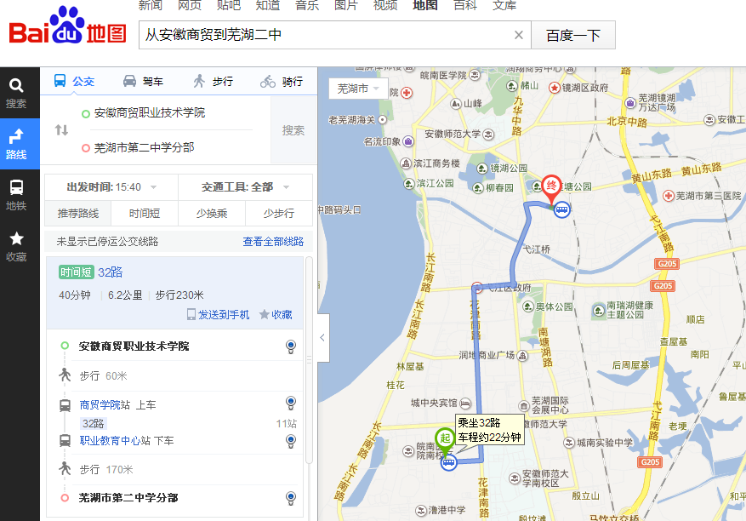

到南瑞实验中学
路线1：乘坐公交32路车到“中江桥南”站下，过马路转乘17路车到“南瑞实验学校”站下（务必看清行车方向）
路线2：乘坐公交32路到“弋江区政府”或者乘坐公交37路到“利民西路”站下，转乘公交31路到“大营新村”站下，沿“瑞湖东路”往南走800米即到（上车请务必问清方向）
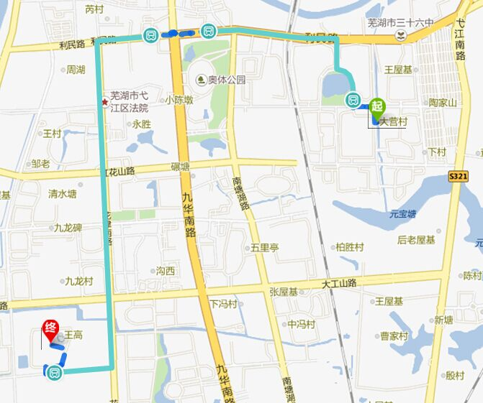

到安师大附外：
路线1：从校门口乘坐32路到“中江桥南”站下，转乘2路到“第十一中学”站下；
路线2：从校门口乘坐32路到“荟萃中学”站下，转乘12路到“第十一中学”站下
路线3：从校门口乘坐37路到“利民西路”站下，转乘14路到“第十一中学”站下，
